附件2 中国海洋大学成人学士学位申请报名考试功能说明

- 准备学生报名数据
1、模板通过学位管理---学位申请----报名导入处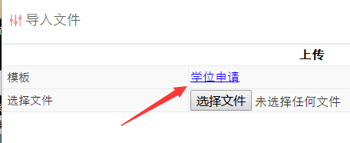 下载。按照此模板准确、完成填写学生信息。
2、学号、姓名必须准确，有一项不准确不能导入。
二、导入数据
1、报考外语和专业课需要分开做数据导入，学位考试类型分别填写“专业课”或“外语”。
2、将准备好的数据通过“报名导入”导入系统，导入文件必须是“xls”格式。
3、导入成功后系统提示“导入成功”并提示导入多少条。
4、导入成功后，站点可以通过“查询”查看本站点本次导入名单，核对名单。查看时选择本站点，学位状态“未授予”、报名状态“已报名”，如图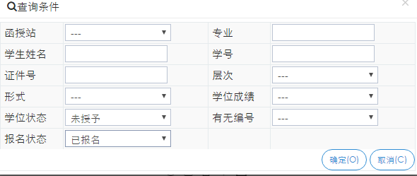。
5、打印报名汇总表
通过“学位申请”---“打印”功能打印汇总表，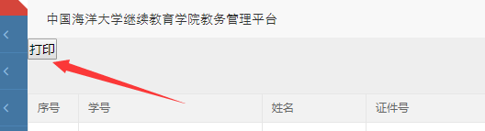 一定要通过此按钮打印，打印设置要这样设置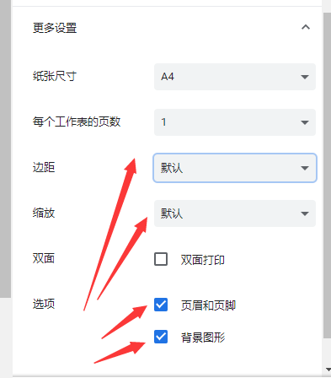，打印一定要带水印。
三、注意事项
- 未足额交清当年学费未进行学年注册的学生不能报名参加考试。
2、非英语专业专升本学生没有通过外语考试的不能报名专业课考试，否则无法成功导入系统。2016级-2018级高升本学生可以同时报考外语和专业课考试。
3、按照报名通知可以同时报考学位外语和专业课考试学生名单，需要分别做两个表格分别导入。
4、数据有不符合要求的都无法导入成功，需要修改后，重新导入。
5、学生不能重复报名。
6、如有打印或其他功能弹出窗口没有出现，查看浏览器右侧是否拦截。

